Câu 14.

1. Bài toán

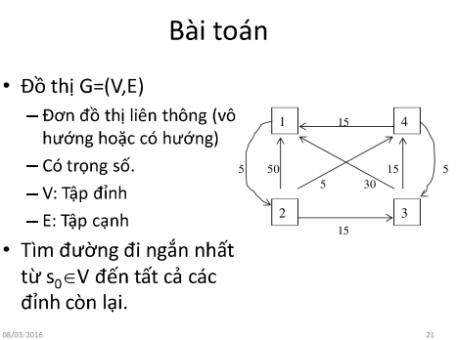

1. Mô tả

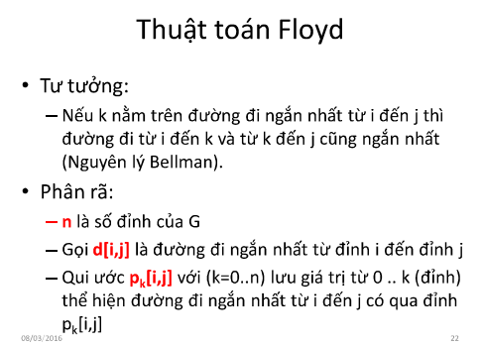

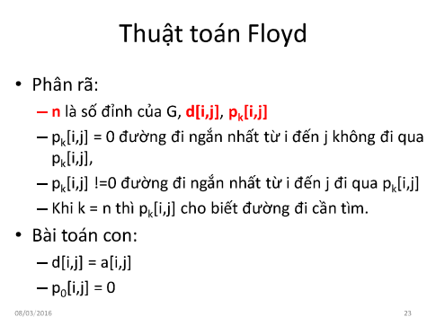

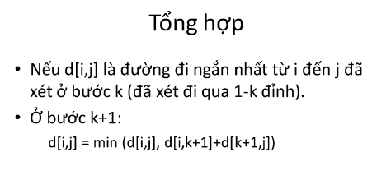

1. Ví dụ

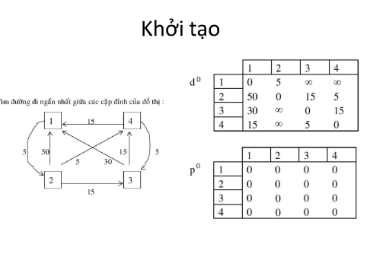

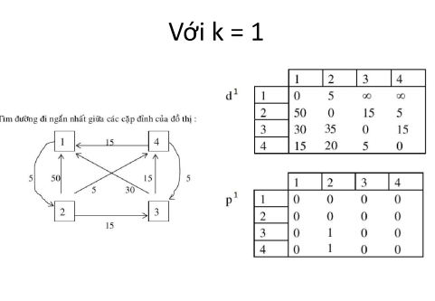

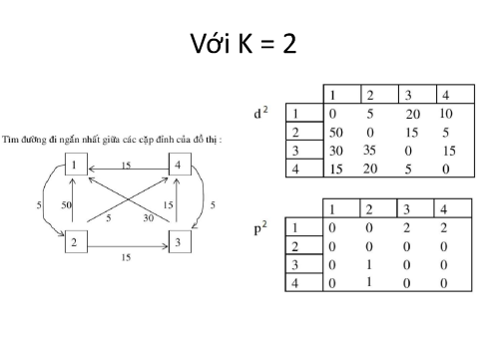

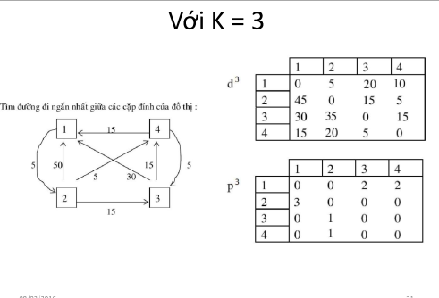

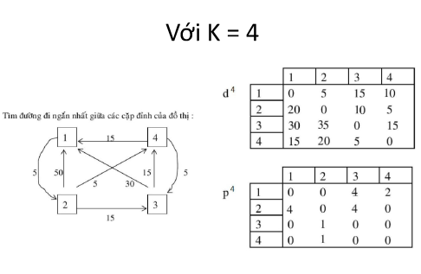

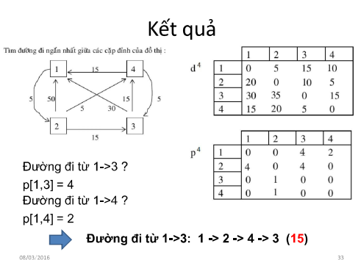

-Bộ dữ liệu 2

10

0 3 0 1 0 3 0 0 0 0

3 0 4 0 0 6 0 3 0 0

0 4 0 3 7 0 5 0 0 0

1 0 3 0 6 2 0 0 0 0

0 0 7 6 0 5 0 0 2 0

3 6 0 2 5 0 1 0 0 0

0 0 5 0 0 1 0 0 0 0

0 3 0 0 0 0 0 0 0 1

0 0 0 0 2 0 0 0 0 0

0 0 0 0 0 0 0 1 0 0

-Kết quả:

di tu 1 den 3 co do dai la 4

Duong di: 3 <-- 4 <-- 1

-Bộ dữ liệu 3

10

0 3 3 0 0 0 0 0 0 0

3 0 0 1 0 1 0 0 0 0

3 0 0 2 0 0 0 0 0 0

0 1 2 0 4 0 0 0 0 0

0 0 0 4 0 7 0 2 0 5

0 1 0 0 7 0 0 0 0 0

0 0 0 0 0 0 0 0 2 1

0 0 0 0 2 0 0 0 0 0

0 0 0 0 0 0 2 0 0 0

0 0 0 0 5 0 1 0 0 0

-kết quả:

di tu 1 den 3 co do dai la 3

Duong di: 3 <-- 1

-Bộ dữ liệu 4:

10

0 1 0 2 0 0 0 0 0 0

1 0 2 0 0 0 0 0 0 0

0 2 0 0 3 2 0 0 0 0

2 0 0 0 1 0 0 0 0 0

0 0 3 1 0 0 2 0 0 0

0 0 2 0 0 0 0 0 2 1

0 0 0 0 2 0 0 1 0 0

0 0 0 0 0 0 1 0 1 0

0 0 0 0 0 2 0 1 0 4

0 0 0 0 0 1 0 0 4 0

Kết quả

di tu 1 den 3 co do dai la 3

Duong di: 3 <-- 2 <-- 1

-Bộ dữ liệu 5

10

0 1 0 0 2 0 0 0 0 0

1 0 2 0 0 1 0 0 0 0

0 2 0 4 0 3 5 0 0 0

0 0 4 0 0 0 6 4 2 5

2 0 0 0 0 0 0 0 0 0

0 1 3 0 0 0 0 0 0 6

0 0 5 0 0 0 0 1 0 0

0 0 0 4 0 0 1 0 7 0

0 0 0 2 0 0 0 7 0 0

0 0 0 5 0 6 0 0 0 0

-Kết quả:

di tu 1 den 3 co do dai la 3

Duong di: 3 <-- 2 <-- 1

4. Độ phức tạp của bài toán là O(n3)